中一·今日动态
｜2025.2.13
今天是星期四，小朋友开学啦。清晨，阳光透过窗户洒进教室，小朋友们陆续入园。来园23人，有2位小朋友因为请假。
-自主早点-
今天我们的早点是鲜牛奶、小圆鸡蛋饼。孩子们已经许久没有吃到幼儿园的早餐啦。来看看他们的进餐情况吧。
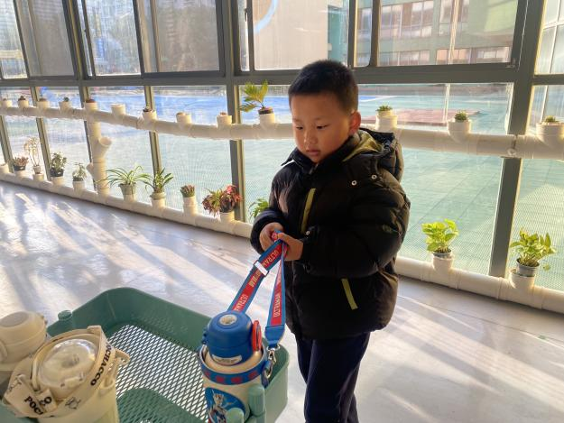 | 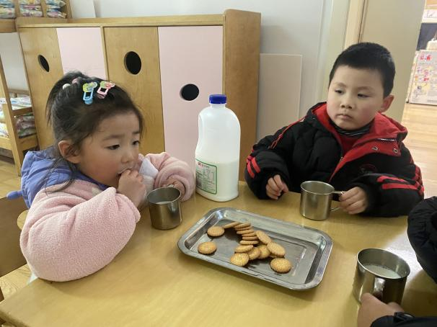
自己的水杯自己绕，认真地将水壶挂好，眼神专注。 | 他们还是一如既往的自己倒牛奶，吃着饼干。流程都非常的熟悉啦！
-区域游戏-
今天在班级区域游戏游戏时孩子们依然能记得要先做游戏计划，然后再进入游戏。来看看他们的情况吧。
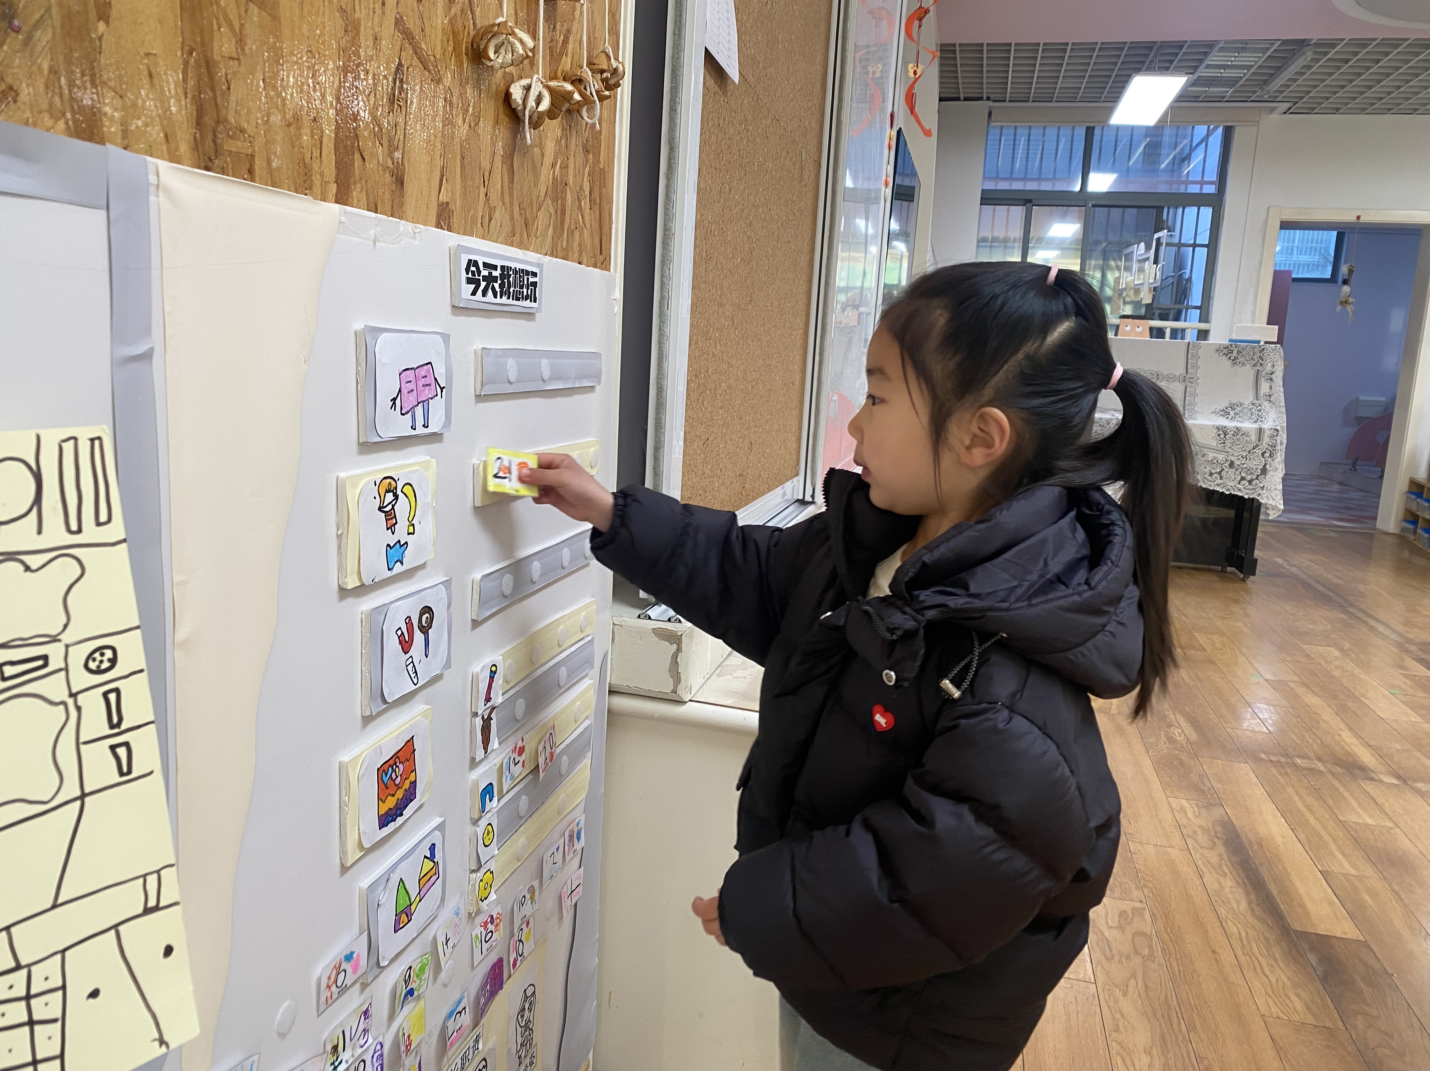 | 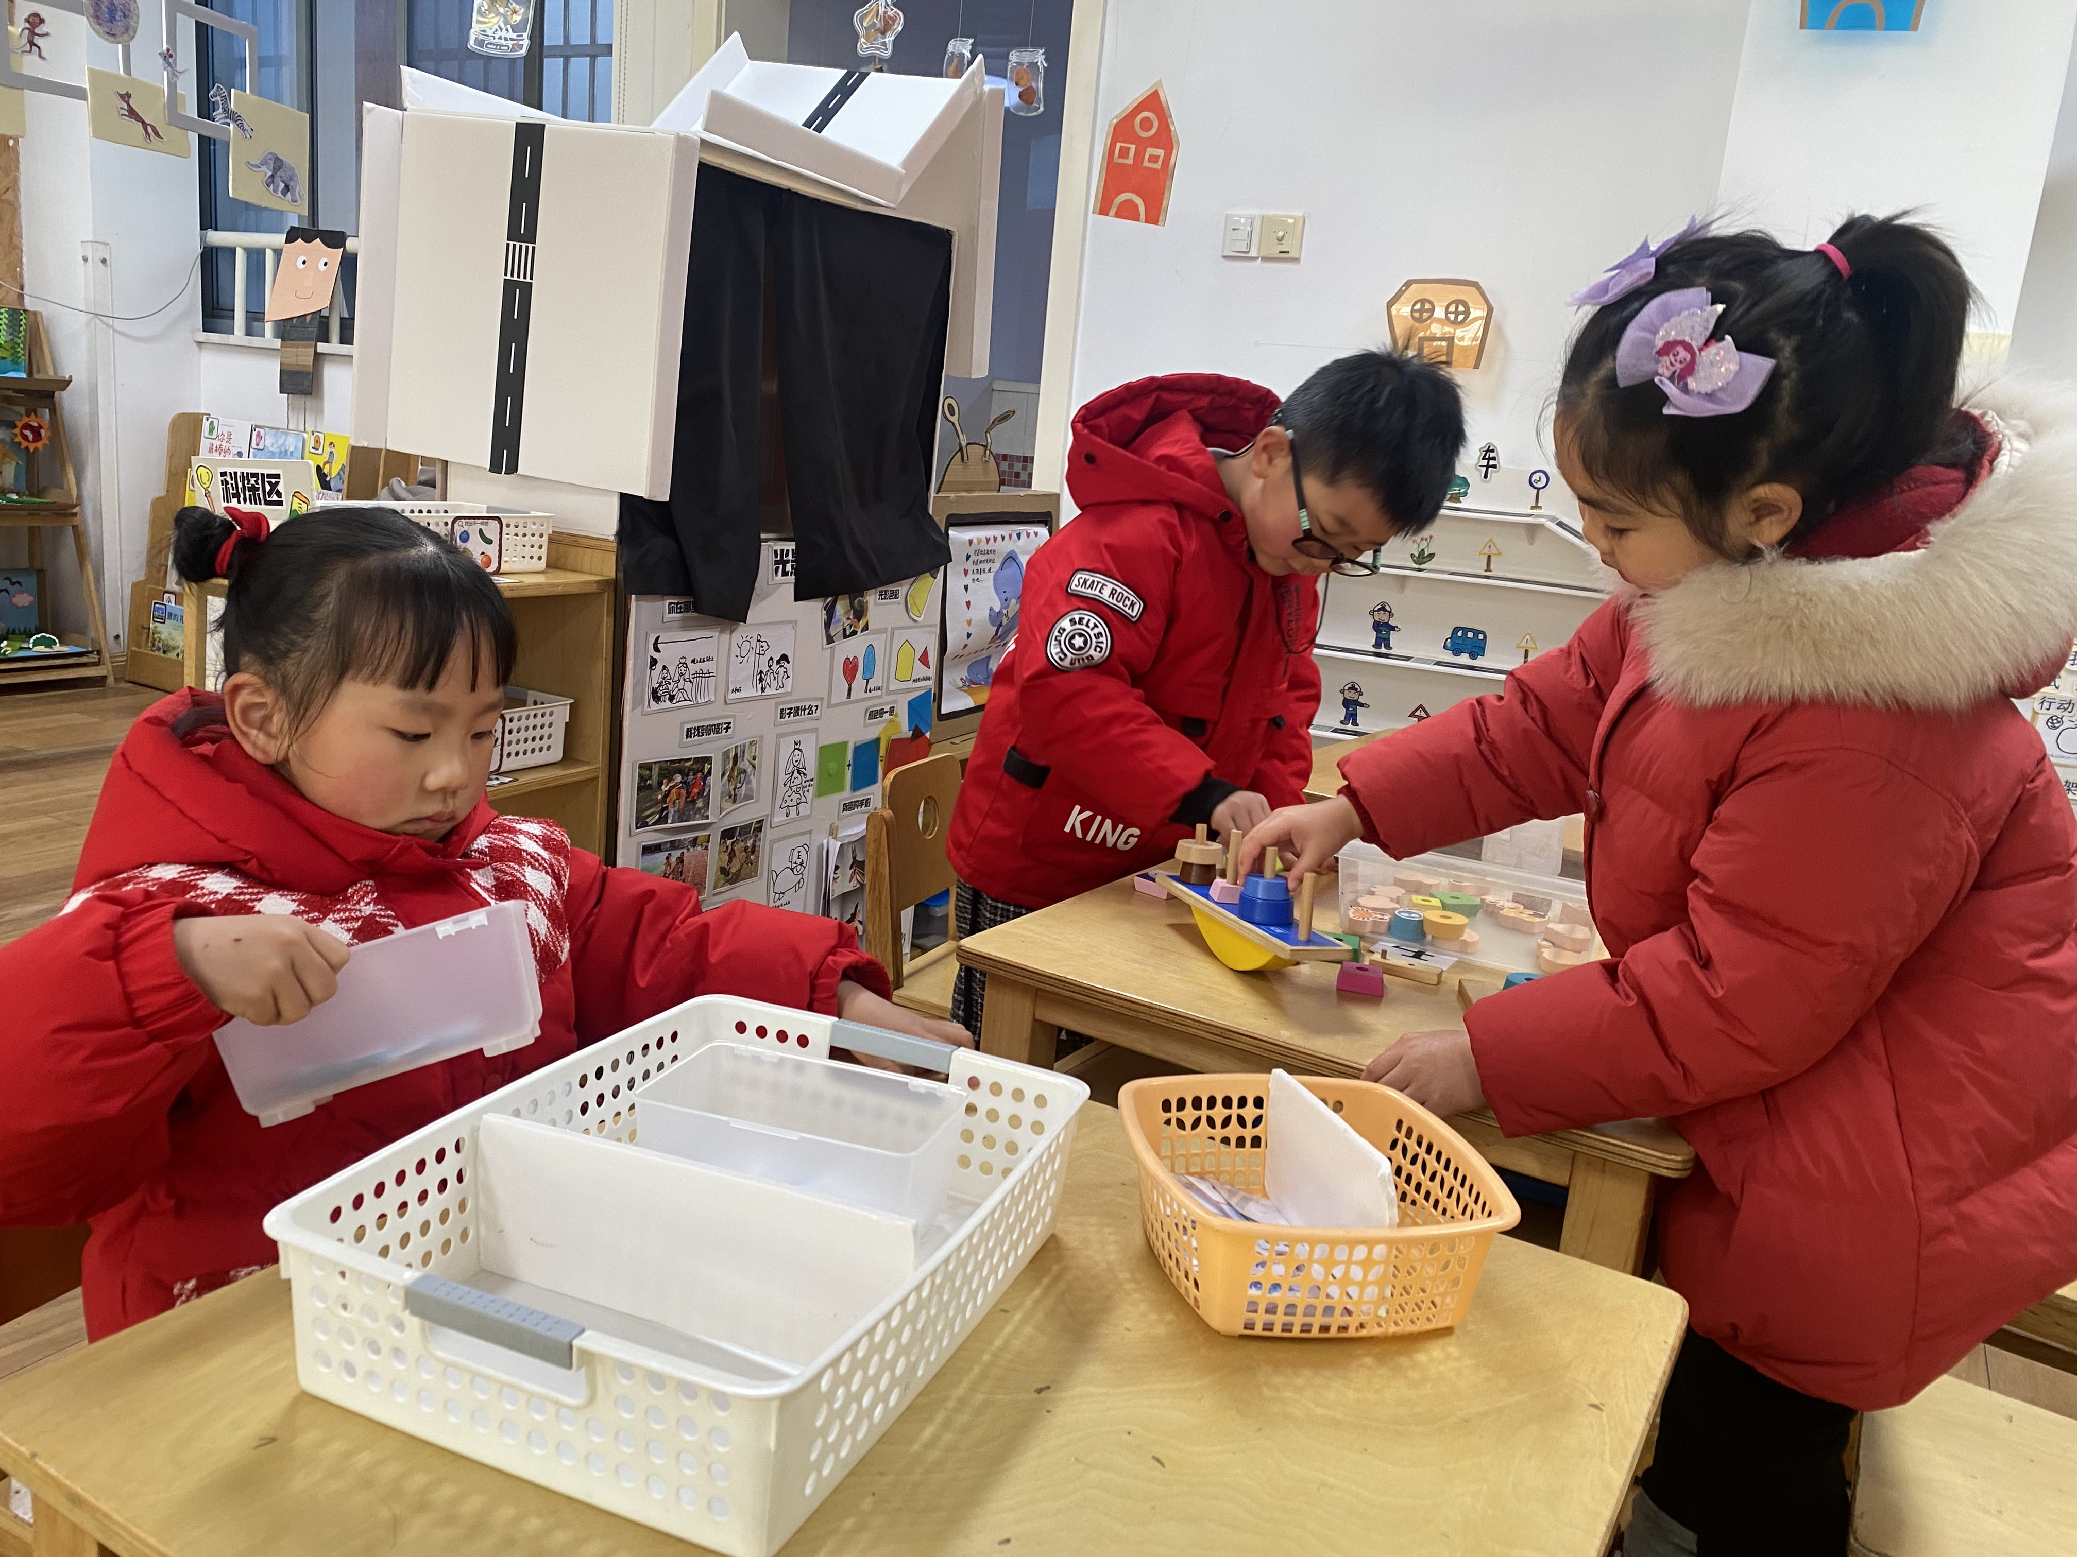
丁怡宸仔细地挑选着今日想玩的活动卡片，小手轻轻拿起卡片，做出自己的选择，展现出自主决策的快乐。 | 科探区依旧这样爆满，他们有的一个人游戏，有的是两个两个游戏。玩的都非常的投入哦。
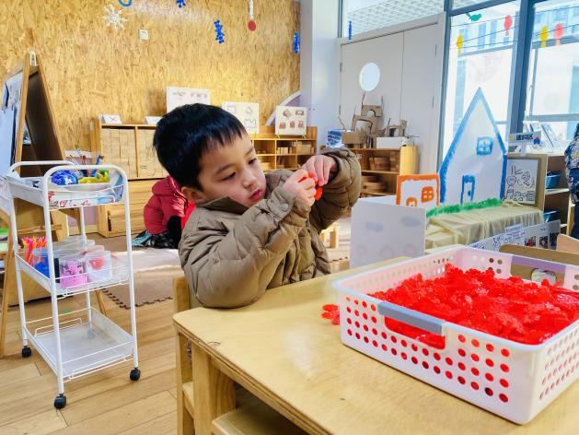 | 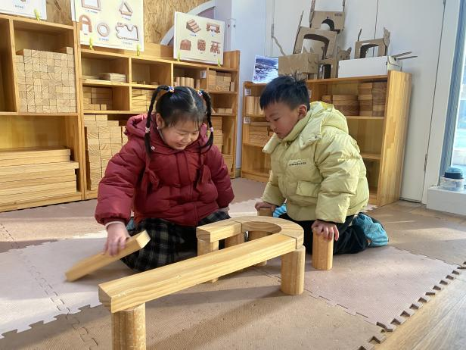
小树在认真的进行雪花片的建构，看他专注的眼神，用力的拼搭着，期待他的作品哦。 | 建构区的小朋友同样是两人合作拼搭自己心目中的高架和公路。
-集体活动-
谈话：别样新年
“春节”是我们中国既传统又盛大的节日，春节里有很多开心的事情，如：走亲访友、收压岁钱、放烟花、旅游等等。今年开学较早，还没有过正月十五元宵节，浓郁的年的氛围还绕在孩子们的周围。基于孩子们想表达的情感需要，我们预设计了本节谈话活动，本次活动给予孩子们交流分享的平台，引导幼儿通过相互交流、集体交流等形式分享交流自己在新年中的快乐，体验分享的快乐。
活动中小朋友们能积极大胆地在集体面前讲述新年中的开心事，感知“春节”的热闹与快乐。同时还能乐意倾听同伴在新年中开心的事，体验分享的快乐。
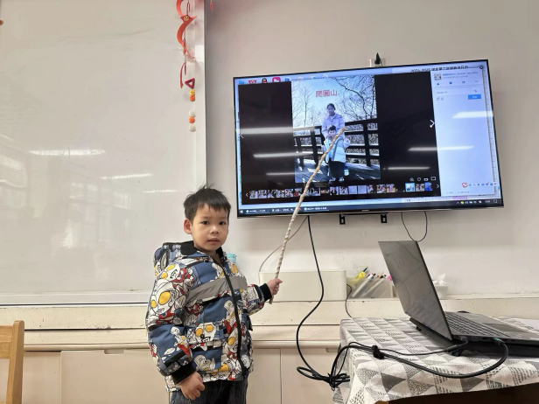 | 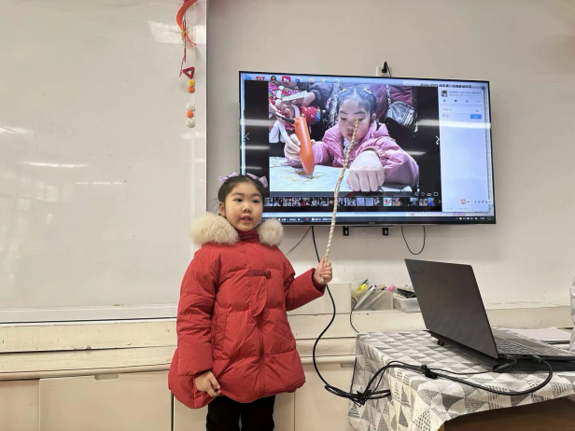
有的讲述了自己假期中游玩的地方，通过“春节和“谁”在“哪里”做了“什么”。”这样的句式进行讲述。 | 有的则讲述了自己春节中自己学习到的新本领。展现自己长大一岁了。
-户外活动-
户外活动时孩子们最开心的活动啦！今天我们在跑道区进行了热身活动，跑了2圈。然后我们来到了滑滑梯活动。孩子们最喜欢滑滑梯了，他们争先恐后的围上了滑滑梯。
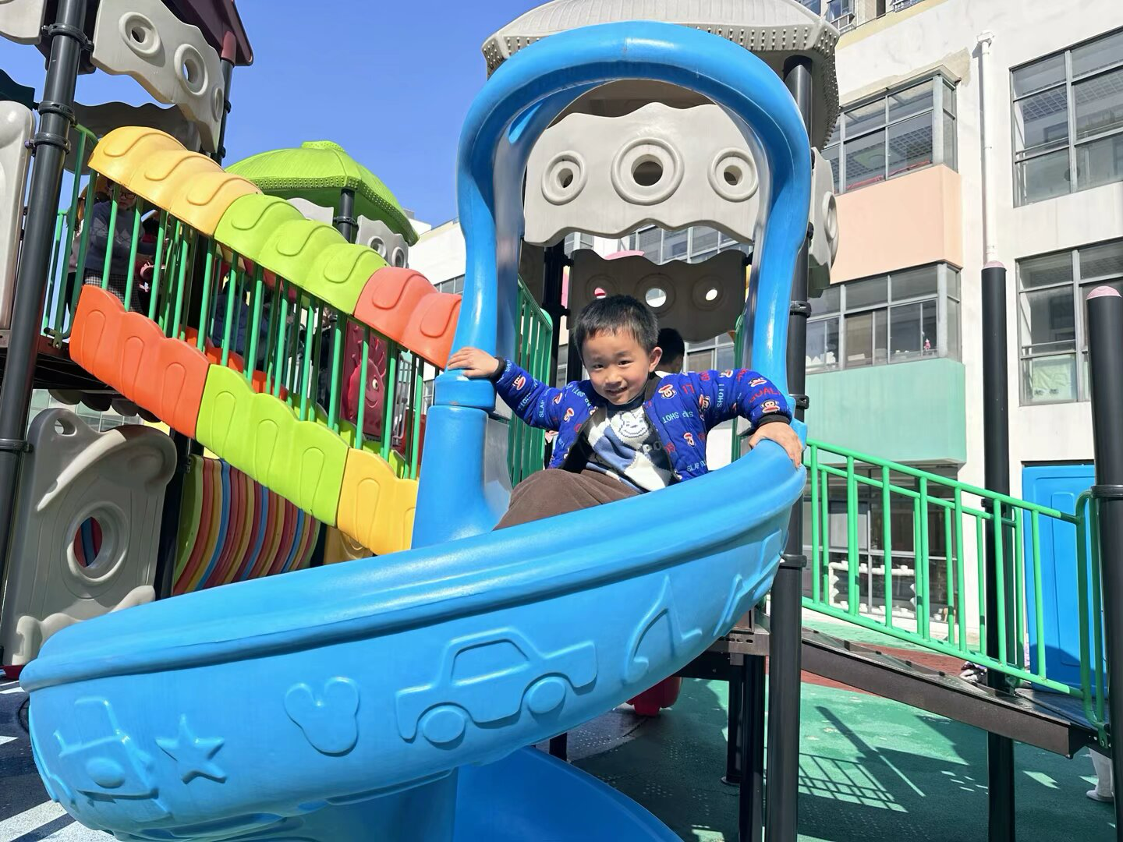 | 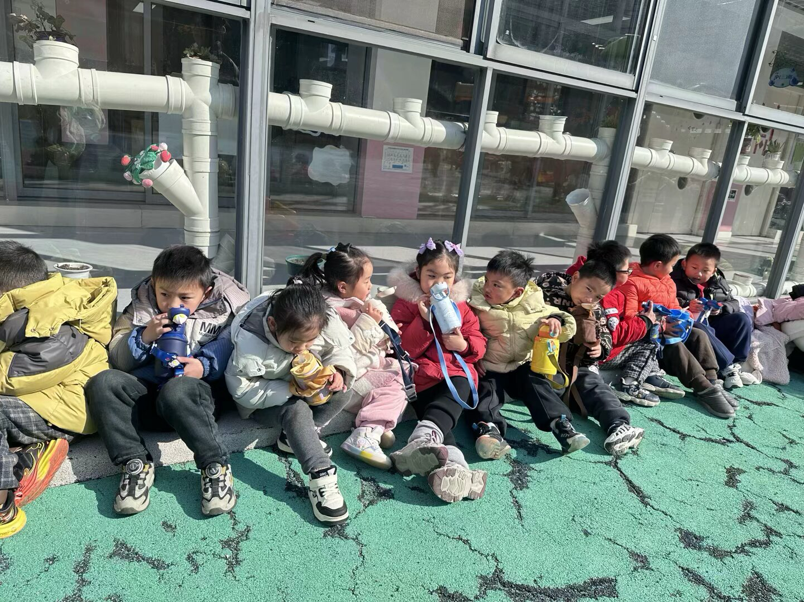
棋棋很久没有玩到滑滑梯了，玩的可开心啦。从矮到高分别都滑行了一次。 | 活动中途和结束我们都有喝水哦，看，我们在大口大口的喝水呢。
-午餐活动-
午餐活动开始，今天我们吃的是高粱米饭、萝卜炖牛肉、菠菜超口蘑、青菜鸡蛋汤。来看看孩子们第一天的进餐情况吧。
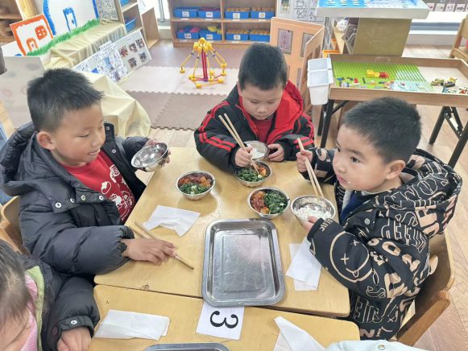 | 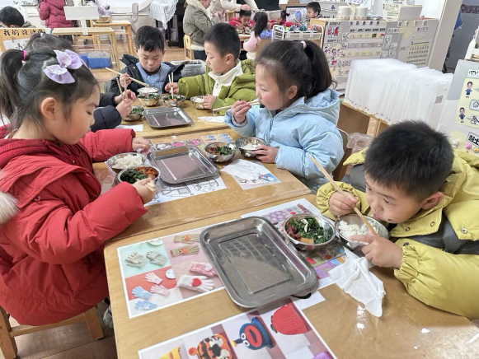
哇，幼儿园的午餐真好吃，还是一样的香香的，使我们喜欢的味道。 | 看我们大口吃着，就知道有多好吃啦。我们的桌面保持的也很干净哦。

--温馨提示-
- 春季传染病高发期，请尽量不要去人多密集处。
- 本周没有延时班，放学时间为15:30。
- 请及时带回“快乐家园”和植物哦！
- end -
在一起的点滴都值得记录
我们｜中一班｜在一起

